Отчет по лабораторной работе № 5

“Корректировка изображений”

по дисциплине

КОМПЬЮТЕРНАЯ ГРАФИКА

Выполнил студент гр. ИВТ/б-22о

Горбенко К.Н.

Проверила:

Ченгарь О.В.

**Цель работы:** изучить инструменты корректировки изображений графического пакета Photoshop.

**Задание на работу:** откорректировать заданные вариантом изображения, используя инструменты корректировки.

**Вариант № 5**

**Ход работы:**

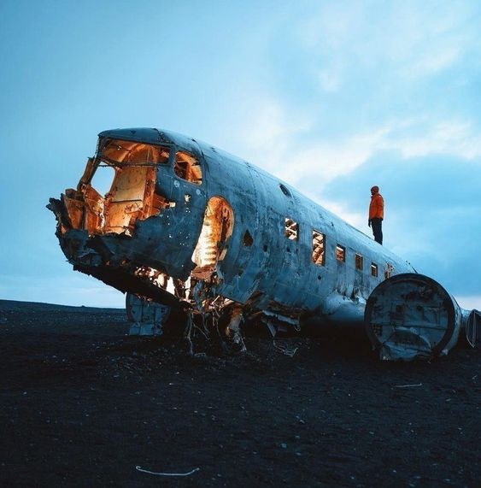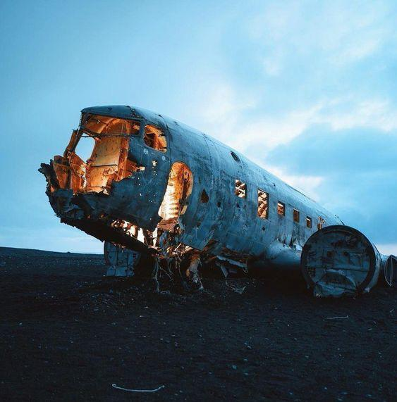

а б

Рис. 1 - Задание № 1

а) до коррекции;

б) после коррекции

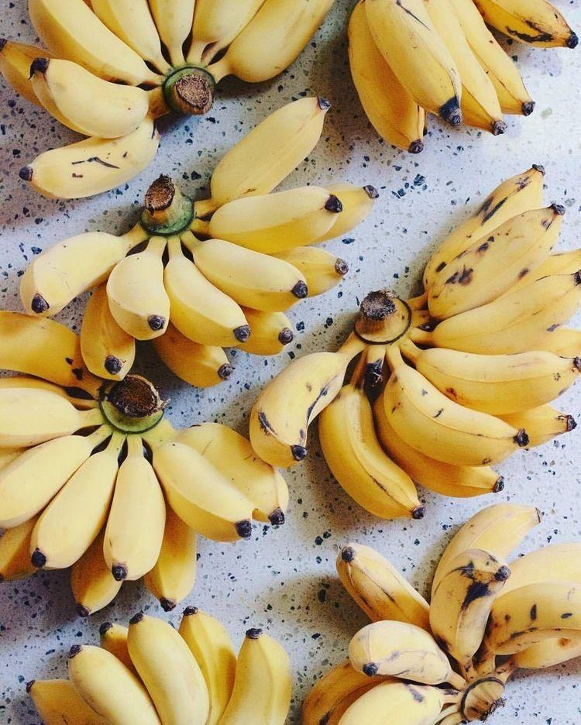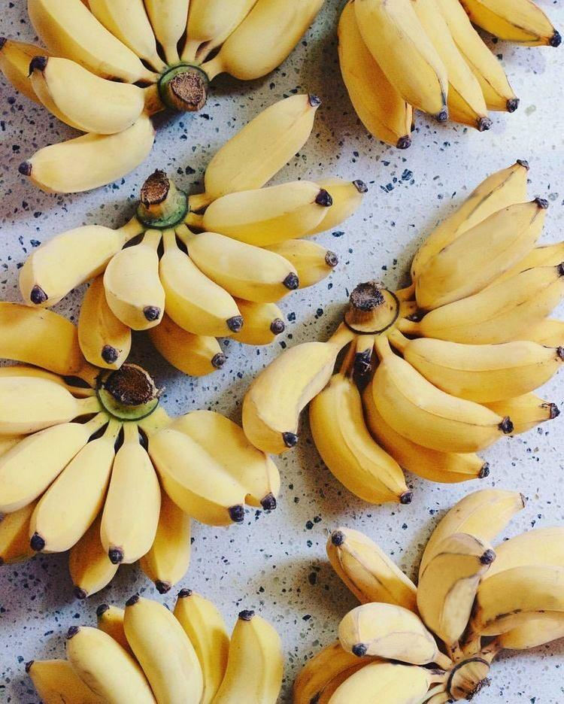

а б

Рис. 2 - Задание № 2

а) до коррекции;

б) после коррекции

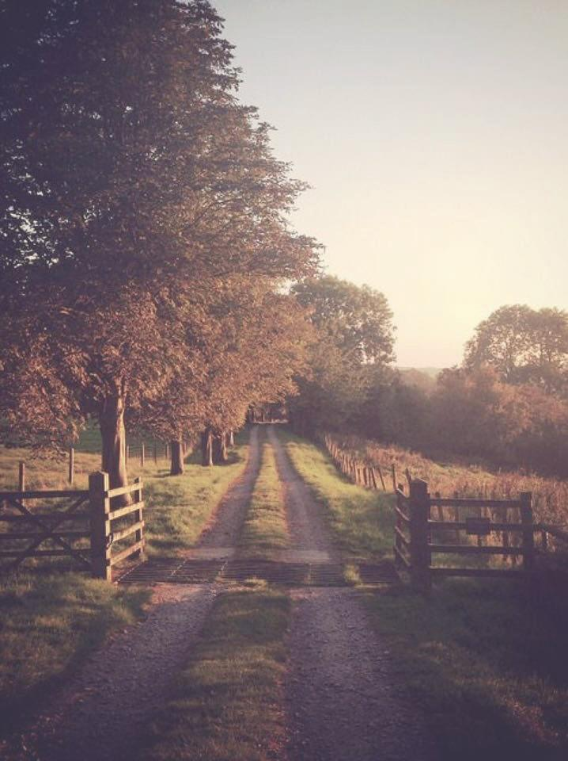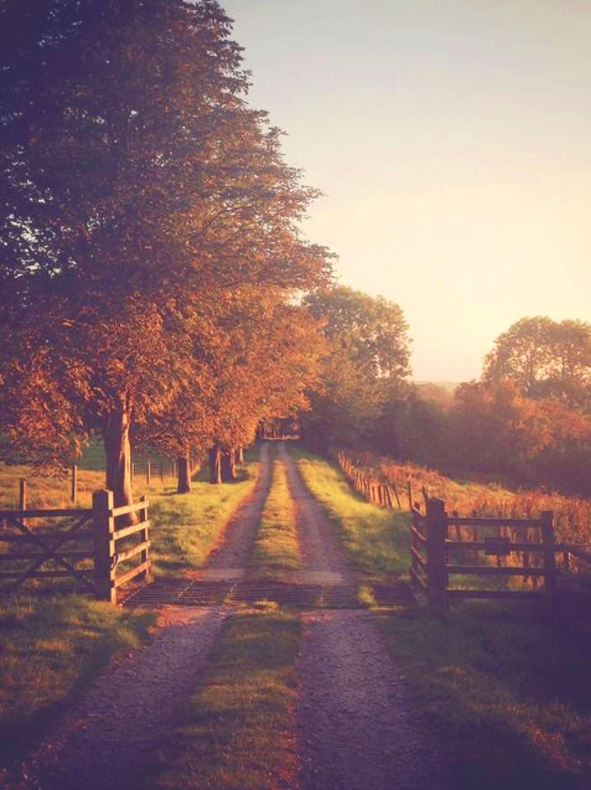

а б

Рис. 3 - Задание № 3

а) до коррекции;

б) после коррекции

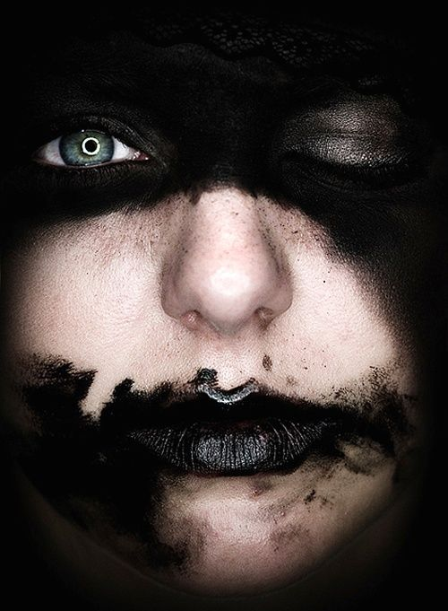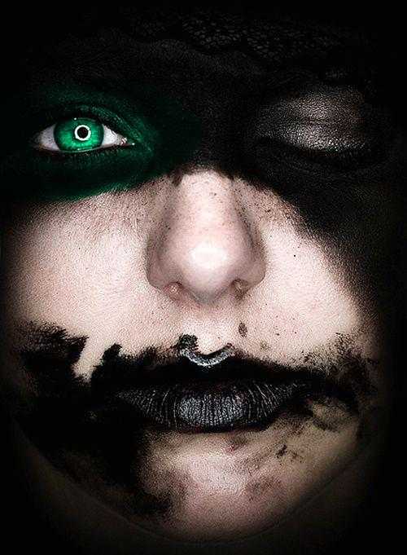

а б

Рис. 4 - Задание № 4

а) до коррекции;

б) после коррекции

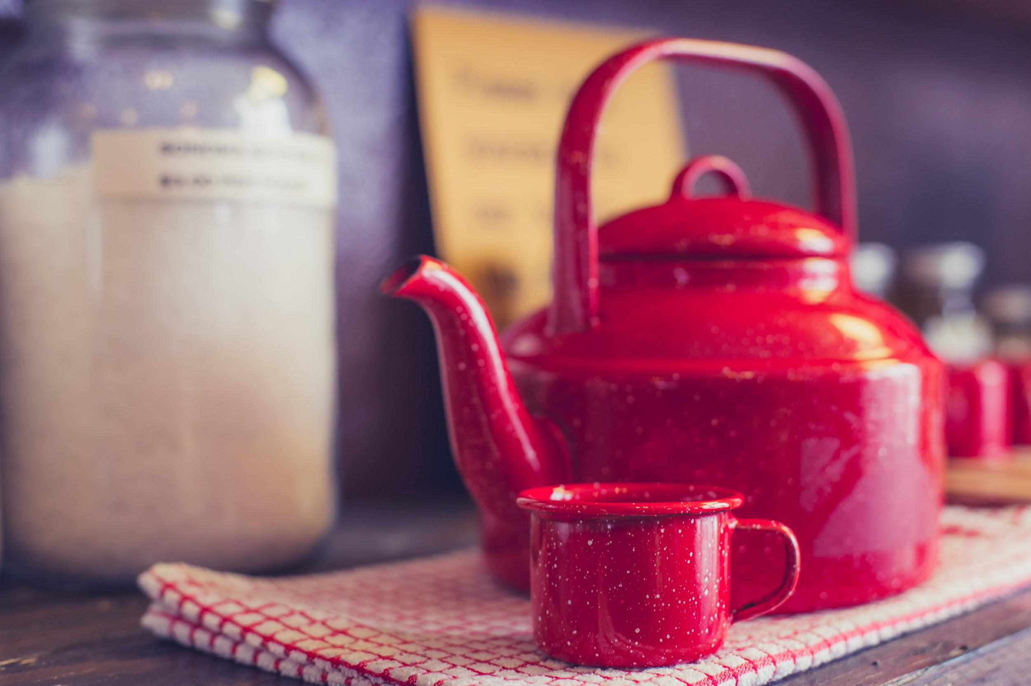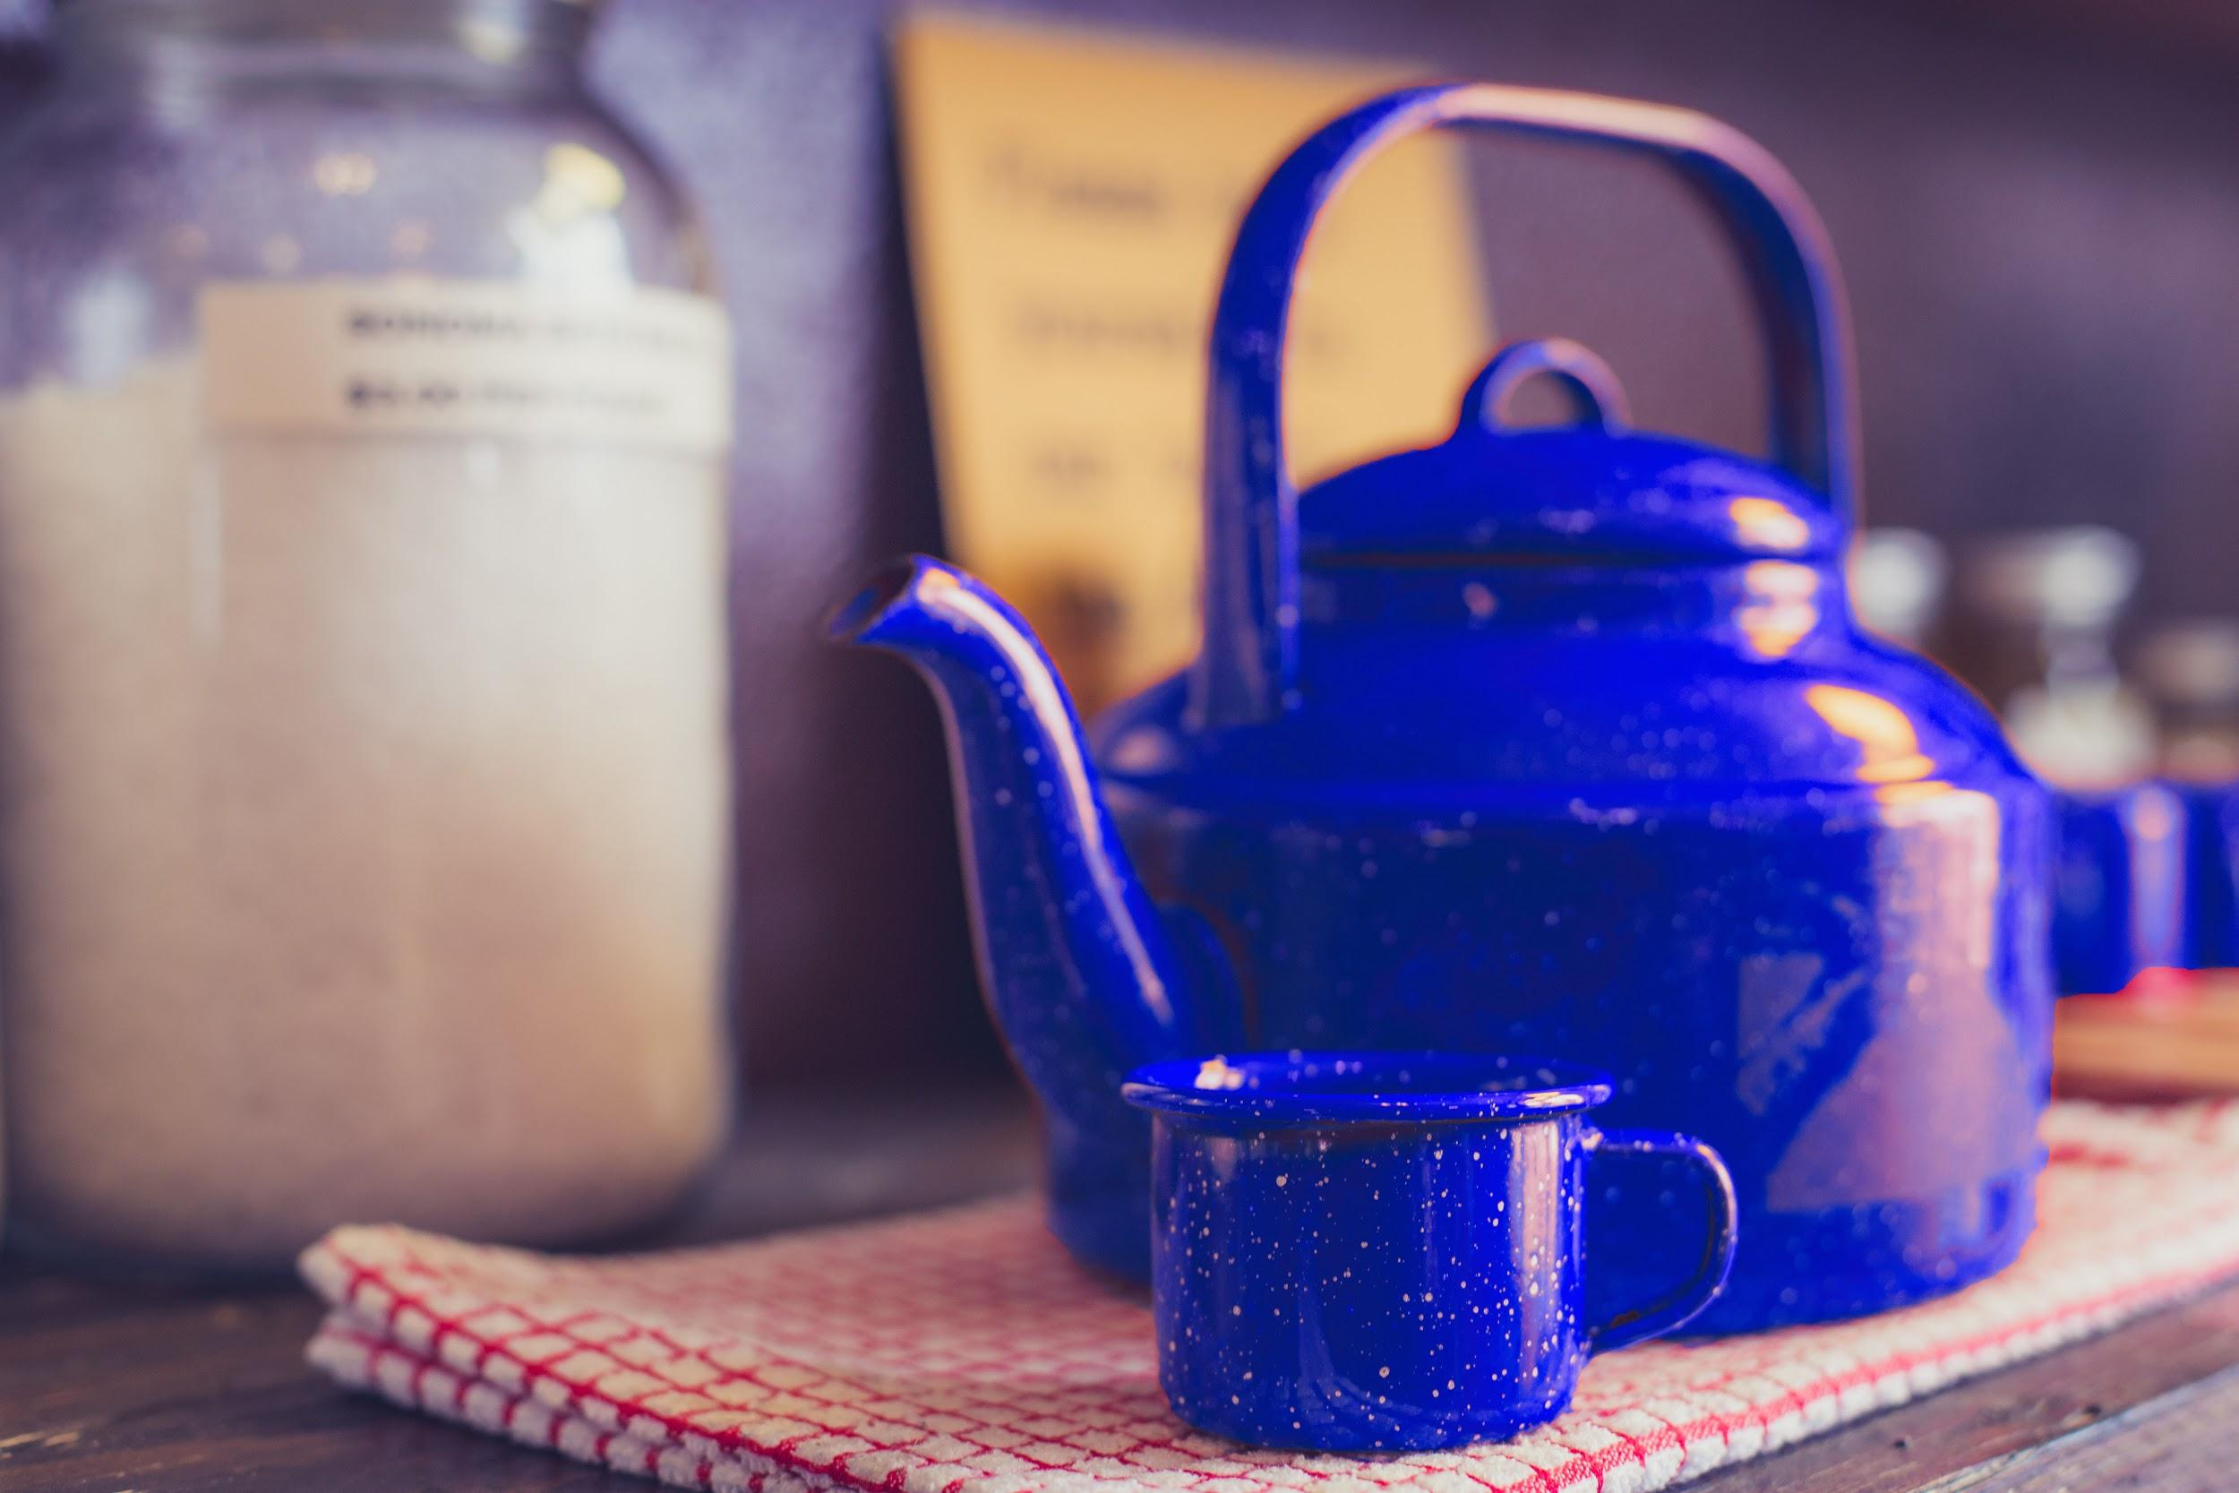

а б

Рис. 5 - Задание № 5

а) до коррекции;

б) после коррекции

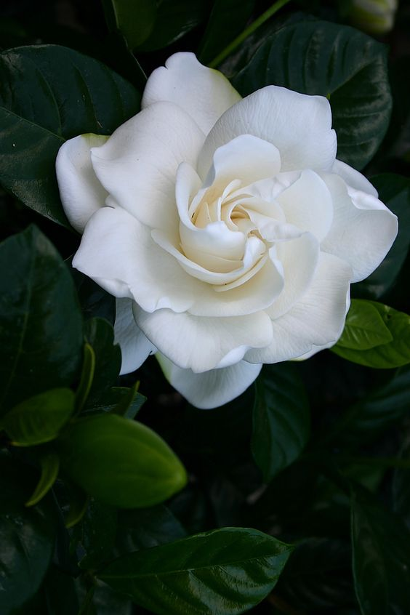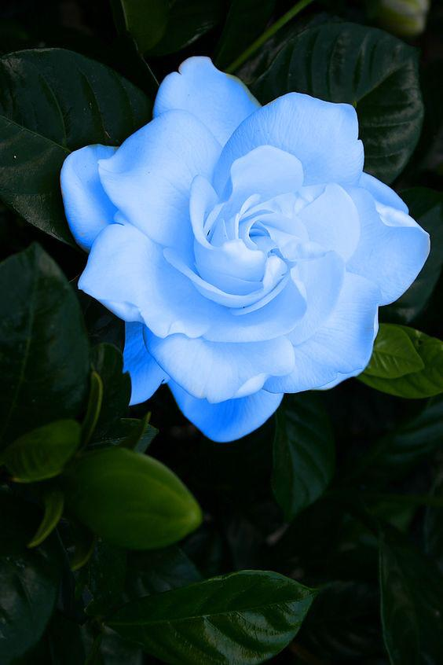

а б

Рис. 6 - Задание № 6

а) до коррекции;

б) после коррекции

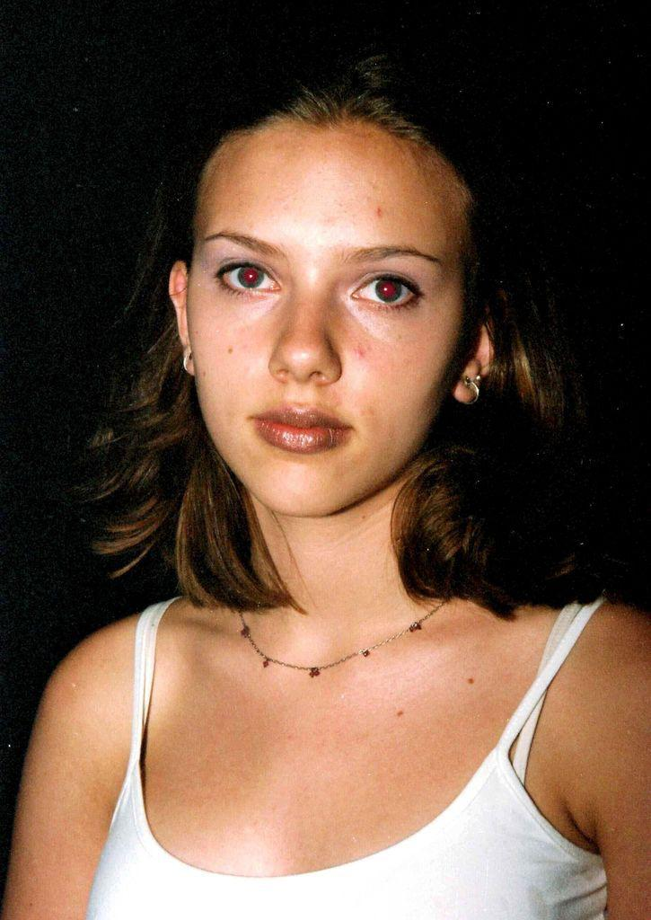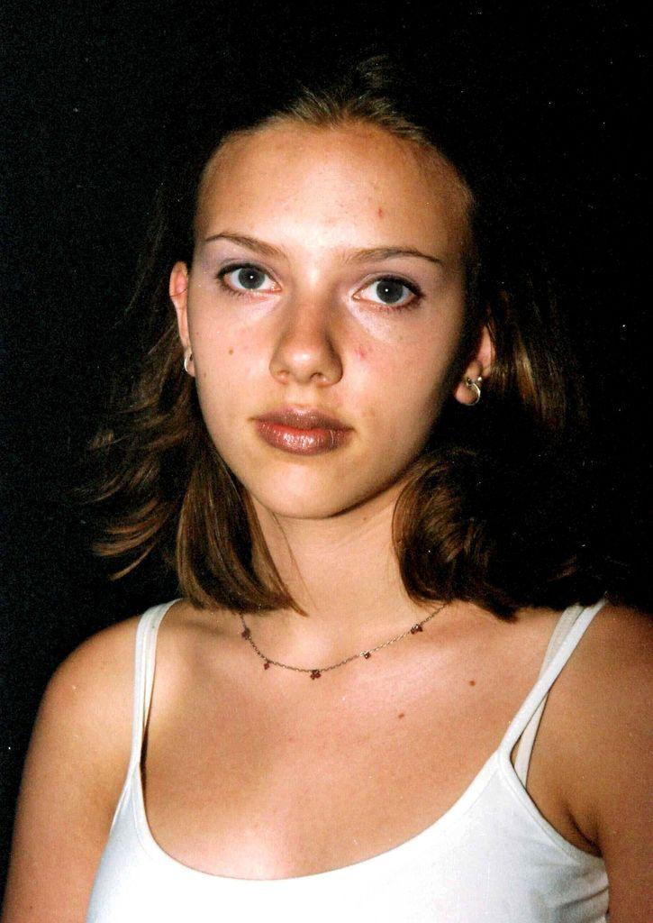

а б

Рис. 7 - Задание № 7

а) до коррекции;

б) после коррекции

**Вывод:** в ходе лабораторной работы были изучены инструменты корректировки графического редактора Photoshop. Для выполнения первого и второго задания использовались инструменты “Штамп” и “Заплатка”. В третьем задании был добавлен цветовой фильтр. В остальных заданиях использовался инструмент “Замена цвета”.